Искусственный интеллект в практике современного преподавателя РКИ и РКН
Петренко О.А.
Студент (магистратура)
Южный федеральный университет, Институт филологии, журналистики и межкультурной коммуникации, Ростов-на-Дону, Россия
petrenkoolya2003@mail.ru

Искусственный интеллект становится неотъемлемой составляющей профессиональной среды. Применение нейросетевых технологий все чаще наблюдается в различных областях – от экономики и права до медицины. Активное внедрение искусственного интеллекта также наблюдается в гуманитарном знании, в частности, в образовательном пространстве. Педагоги по всему миру активно применяют ИИ-сервисы при подготовке и проведении учебного процесса. В этой связи особенно актуально рассмотрение возможности использования нейросетей в преподавании русского языка как иностранного и русского языка как неродного как дисциплин, отличающихся высокой сложностью и требующих от преподавателя тщательной методической и дидактической подготовки.
Искусственный интеллект – это «комплекс компьютерных систем, способных имитировать когнитивные функции человека» [1]. Современные нейронные сети представляют собой «математические модели, созданные по принципу организации и функционирования биологических нейронных сетей». [1].
На занятиях по русскому языку для иностранных обучающихся особую роль играет визуальный материал. Иллюстрации, схемы и таблицы способствуют быстрому и прочному усвоению новой лексики и грамматики. Однако подготовка и регулярное обновление таких материалов требует от преподавателя значительных временных затрат. В этом случае помощь может оказать искусственный интеллект. Например, отечественная платформа GigaChat и приложение «Шедеврум» способны создавать изображения по текстовому описанию.
В ходе занятий сгенерированные изображения можно эффективно использовать при введении новой лексики. Как правило, они отличаются яркостью, детальностью и насыщенностью, что привлекает внимание студентов и позволяет удержать концентрацию, особенно в онлайн-формате (Рис. 1). Наша педагогическая практика с китайскими студентами начального уровня доказала, что данный метод особенно результативен.
Помимо генерации изображений, важным направлением в преподавании РКИ и РКН является создание текстовых материалов и заданий к уроку. Современные сервисы ChatGPT, GigaChat DeepSeek умеют подбирать тексты, задания, диалоги и др. Преподаватель может делегировать им часть задач по поиску необходимой информации и созданию разных видов дидактических материалов. Однако важным условием такого сотрудничества остается критическая проверка со стороны педагога.
С помощью нейросетей возможно создавать задания различных типов в зависимости от уровня обучающихся (Рис. 2). Как отмечает исследователь Хэ Синьсин, «это актуально для смешанных групп, в которых учатся студенты с разным уровнем знания русского языка» [2]. В качестве примеров можно назвать кроссворды, упражнения на соотнесение и заполнение пропусков. Однако в таком случае преподавателю следует предоставить нейросети исходные данные, которые необходимо переработать.
Еще одним направлением применения нейросетей является озвучивание текстов и создание аудиоматериалов. С помощью современных сервисов преподаватель может создавать аудиофайлы для домашнего задания или дополнительной отработки. Однако на сегодняшний день функции нейросетей в данном направлении крайне ограничены. Так при отработке интонационных конструкций педагогу целесообразнее будет записать аудио самостоятельно, поскольку синтезированная речь зачастую звучит механически и неестественно. В то же время сервис ChatGPT предлагает достаточно реалистичные голоса, а также возможность вести диалог в прямом режиме. Данную функцию можно использовать в качестве дополнительной разговорной практики для студентов.
Отдельного внимания заслуживает вопрос автоматизации проверки работ обучающихся. На сегодняшний день недопустимо полностью доверять данный процесс нейросетям. Они по-прежнему не способны в полной мере учитывать специфику ошибок, типичных для носителей разных языков, а также нюансы методических требований. При этом ИИ-сервисы могут быть полезны при обработке уже проверенных человеком работ, создании аналитических таблиц и отчетных документов, что позволяет ускорить организационно-методический процесс.
Таким образом, современные нейросети могут значительно облегчить подготовку занятий по русскому языку как иностранному и русскому языку как неродному, однако ключевая роль по-прежнему принадлежит преподавателю, который определяет цели, содержание, методы и формы обучения. Искусственный интеллект следует рассматривать лишь как инструмент, способствующий повышению качества и интерактивности занятий. Его эффективное использование возможно только при наличии у педагога критического мышления, навыков работы с современными сервисами и обязательной проверки полученных результатов, поскольку данные, генерируемые ИИ, не всегда являются полностью достоверными и требуют осмысления с учетом педагогического опыта.

Рисунок 1. Изображения, сгенерированные сервисом GigaChat и предназначенные для изучения новой лексики на занятиях с обучающимися из Китая
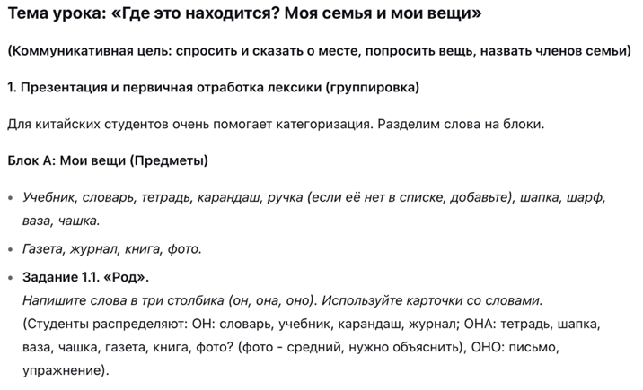
Рисунок 2. Пример задания на отработку лексики, созданного искусственным интеллектом DeepSeek

Литература
1. Бурханова С. И. Искусственный интеллект и нейронные сети: ключевое направление развития современных технологий // Pedagogika va ta’lim muammolari. — 2025. — Т. 4, № 1. — С. 166.
2. Хэ С. Применение технологий на основе искусственного интеллекта в процессе обучения РКИ // Современное педагогическое образование. — 2025. — № 6. — С. 144.

